BACCALAURÉAT GÉNÉRAL

Épreuve pratique de l’enseignement de spécialité physique-chimie
Évaluation des Compétences Expérimentales

Cette situation d’évaluation fait partie de la banque nationale.

ÉNONCÉ DESTINÉ AU CANDIDAT

NOM : | Prénom :
Centre d’examen : | n° d’inscription :

Cette situation d’évaluation comporte cinq pages sur lesquelles le candidat doit consigner ses réponses.
Le candidat doit restituer ce document avant de sortir de la salle d'examen.

Le candidat doit agir en autonomie et faire preuve d’initiative tout au long de l’épreuve.
En cas de difficulté, le candidat peut solliciter l’examinateur afin de lui permettre de continuer la tâche.
L’examinateur peut intervenir à tout moment, s’il le juge utile.
L’usage de calculatrice avec mode examen actif est autorisé. L’usage de calculatrice sans mémoire « type collège » est autorisé.

CONTEXTE DE LA SITUATION D’ÉVALUATION

La 5,5’-diphénylhydantoïne, aussi appelée phénantoïne, est notamment connue pour être utilisée pour le traitement de l’épilepsie. Elle peut être synthétisée en trois étapes à partir du benzaldéhyde selon le schéma suivant :

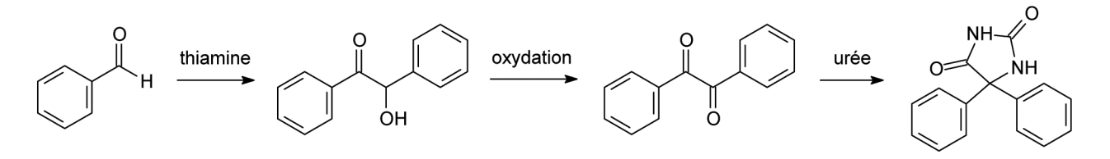

Benzaldéhyde Benzoïne Benzile Phénantoïne

On s’intéresse dans ce sujet à l’étape de transformation de la benzoïne en benzile.

Le but de cette épreuve est de synthétiser le benzile et d’estimer la durée du reflux nécessaire à cette synthèse.

INFORMATIONS MISES À DISPOSITION DU CANDIDAT

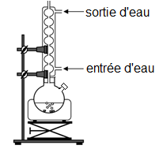Protocole de la synthèse du benzile

- Dans un ballon bicol de 250 mL, introduire une olive aimantée (ou quelques grains de pierres ponces), puis :

- 3,80 g d’acétate de cuivre monohydraté (prépesé dans le bicol) ;
- 2,00 g de benzoïne ;
- le contenu du flacon d’acide éthanoïque à 25% ;

- Boucher l’ouverture latérale du ballon bicol ;

- Ouvrir le robinet pour assurer une circulation d’eau dans le réfrigérant à boules ;

- Porter le mélange à reflux ;

- Une fois le reflux atteint, attendre 5 minutes puis placer le ballon très rapidement dans un bain d’eau glacée.

Données de sécurité

Nom | Benzoïne | Acétate de cuivre monohydraté | Acide éthanoïque  à 25 % | Benzile | Cyclohexane | Acétone
Formules | C₁₄H₁₂O₂ | C₄H₆CuO₄, H₂O | C₂H₄O₂ | C₁₄H₁₀O₂ | C₆H₁₂ | C₃H₆O
Pictogrammes de sécurité | / |     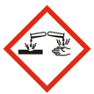 |  |  |   

La chromatographie sur couche mince
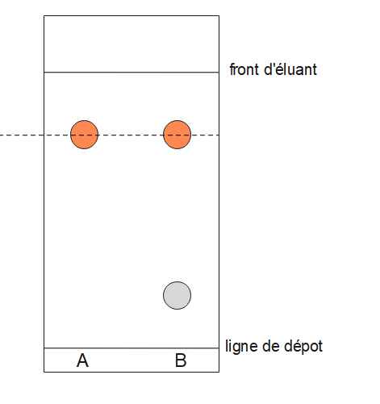
La chromatographie sur couche mince est une technique de séparation et d’identification des constituants d’un mélange. Ainsi, lorsque deux substances chimiques éluent à la même hauteur dans les mêmes conditions expérimentales, on peut raisonnablement considérer qu’il s’agit de la même espèce.

Dans l’exemple ci-contre, on peut conclure que B est un mélange constitué de l’espèce A et d’une autre espèce chimique.

TRAVAIL À EFFECTUER

- Mise en œuvre du protocole de synthèse du benzile (20 minutes conseillées)

Mettre en œuvre le protocole donné pour la synthèse du benzile jusqu’à l’étape « ouvrir le robinet pour assurer une circulation d’eau dans le réfrigérant à boules » comprise.

APPEL n°1
Appeler le professeur pour lui présenter le montage ou en cas de difficulté

Poursuivre la mise en œuvre du protocole.
Durant les temps d’attente, répondre à la question 2.1.

- La chromatographie sur couche mince (25 minutes conseillées)

  - On souhaite préparer V_{éluant} = 12 mL d’éluant dont la composition volumique est la suivante : 1/3 de cyclohexane et 2/3 d’éther diéthylique.

Calculer les volumes nécessaires de cyclohexane V_{C} et d’éther diéthylique V_{E} pour cette préparation.
…………………………………………………………………………………………………..……….………..………………..
…………………………………………………………………………………………………..……….………..………………..
…………………………………………………………………………………………………..……….………..………………..
…………………………………………………………………………………………………..……….………..………………..
…………………………………………………………………………………………………..……….………..………………..

APPEL n°2
Appeler le professeur pour lui présenter les calculs
ou en cas de difficulté

  - Sous une hotte aspirante, préparer l’éluant pour la chromatographie sur couche mince. Enlever le couvercle de la cuve de chromatographie, y verser l’éluant puis refermer.

  - Faire un dépôt, sur la plaque de silice fournie, avec :
- la benzoïne de départ (solution à 1 % dans l’acétone) ;
- le benzile commercial (solution à 1 % dans l’acétone) ;
- le mélange réactionnel à t = 5 min de reflux, après refroidissement. Pour cela, récupérer quelques gouttes du liquide à l’aide d’une pipette pasteur ainsi que quelques cristaux à l’aide d’une spatule et les placer dans un tube à hémolyse. Ajouter de l’acétone pour dissoudre un peu de solide.

Placer la plaque de silice dans la cuve.

Durant l’élution, répondre aux questions 3 de la partie 3.

Après élution, révéler à l’aide d’une lampe à ultraviolets.
  - Interpréter le chromatogramme obtenu. Formuler des hypothèses pouvant expliquer qu’il reste de la benzoïne.
…………………………………………………………………………………………………..……….………..………………..
…………………………………………………………………………………………………..……….………..………………..
…………………………………………………………………………………………………..……….………..………………..
…………………………………………………………………………………………………..……….………..………………..
…………………………………………………………………………………………………..……….………..………………..

APPEL n°3
Appeler le professeur pour lui présenter la réponse
ou en cas de difficulté
On donne ci-dessous un chromatogramme avec les temps de reflux suivants : t = 10 min, 15 min, 20 min, 25 min et 30 min.
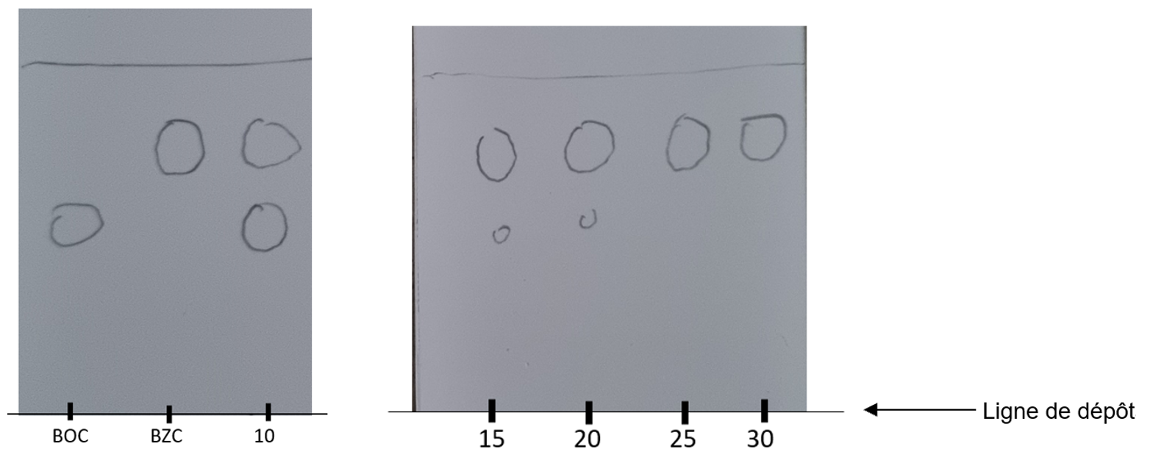
- BOC : benzoïne de départ (solution à 1 % dans l’acétone)
- BZC : benzile commercial (solution à 1 % dans l’acétone)
- 10, 15, 20, 25 et 30 : mélange réactionnel après 10, 15, 20, 25 et 30 minutes de reflux
  - À l’aide des chromatogrammes fournis, préciser en justifiant, l’hypothèse retenue à la question 2.4.
…………………………………………………………………………………………………..……….………..………………..
…………………………………………………………………………………………………..……….………..………………..
…………………………………………………………………………………………………..……….………..………………..
…………………………………………………………………………………………………..……….………..………………..
…………………………………………………………………………………………………..……….………..………………..
  - Préciser, en justifiant, le temps de reflux à indiquer dans le protocole pour la mise en œuvre de cette synthèse.
…………………………………………………………………………………………………..……….………..………………..
…………………………………………………………………………………………………..……….………..………………..
…………………………………………………………………………………………………..……….………..………………..

- Le montage à reflux (15 minutes conseillées)
Le montage du chauffage à reflux est schématisé ci-dessous :
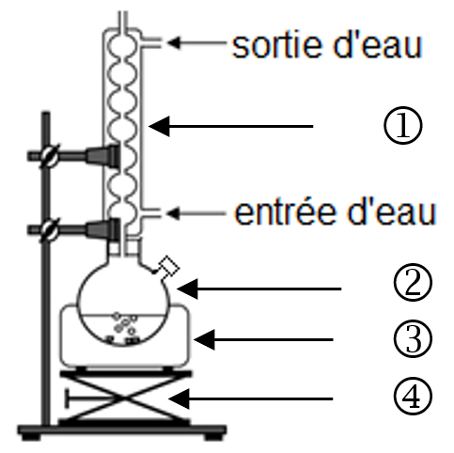

  - Compléter le tableau ci-dessous :
Numéro | Légende
1
2
3
4

  - Préciser les rôles des éléments du montage numérotés 1 et 4.
…………………………………………………………………………………………………..……….………..………………..
…………………………………………………………………………………………………..……….………..………………..
…………………………………………………………………………………………………..……….………..……………….
…………………………………………………………………………………………………..……….………..………………..
…………………………………………………………………………………………………..……….………..………………..
  - Expliquer pourquoi plonger le ballon dans un bain d’eau glacée à t = 5 min permet l’arrêt de la réaction.
…………………………………………………………………………………………………..……….………..………………..
…………………………………………………………………………………………………..……….………..………………..
…………………………………………………………………………………………………..……….………..………………..

Défaire le montage et ranger la paillasse avant de quitter la salle.

